Documento de Descrição dos Requisitos do Sistema de Acompanhamento de Egressos para o Instituto Federal Goiano

Versão 1.0

**Histórico de Alterações**

|  |  |  |  |
| --- | --- | --- | --- |
| **Data** | **Versão** | **Descrição** | **Autor** |
| Março de 2019 | 1.0 | Elaboração do documento inicial | Douglas Emanuel, Gabriel Medeiros e Isaac Cardoso |

Conteúdo

1. Introdução 4
   1. Visão geral do documento 4
      1. Prioridades dos requisitos 4
2. Descrição geral do sistema 5
   1. Abrangência e sistemas relacionados 5
3. Requisitos funcionais (casos de uso) 5
   1. Monitoramento da Base COPEL 5

[RF001] Geração da topologia da rede de distribuição 5

[RF002] Geração de Arquivos de Atualização 6

[RF003] Geração de Arquivos de Disparo 6

* 1. Compilação 7

[RF001] Compilação 7

1. Requisitos não-funcionais 7

[NF001] Usabilidade 7

[NF002] Desempenho 7

[NF003] Hardware e Software 7

# Introdução

Este documento especifica os requisitos do software de Acompanhamento de Egressos para o Instituto Federal Goiano do Campus Rio Verde que coleta dados de alunos Egressos (ou seja, aqueles que se formaram dentro da Instituição e obtiveram o grau de licenciado ou bacharel em quaisquer áreas) e os disponibiliza de forma gráfica e interativa para que o apoio estudantil possa acompanhar a vida profissional deste e buscar alternativas para a atração em relação a cursos de pós graduação, além de alavancar os níveis estatísticos da Institução através de análise de casos.

Além disso, permite também que os egressos se comuniquem utilizando-se da própria plataforma como uma rede social, o que possibilita a criação ou o estreitamento de laços profissionais tão importantes ao mercado de trabalho contemporâneo.

## Visão geral do documento

Além desta seção introdutória, as seções seguintes estão organizadas como descrito abaixo.

* **Seção 2 – Descrição geral do sistema**: apresenta uma visão geral do sistema, caracterizando qual é o seu escopo e descrevendo seus usuários.
* **Seção 3 – Requisitos funcionais (casos de uso)**: especifica todos os casos de uso do sistema, descrevendo os fluxos de eventos, prioridades, atores, entradas e saídas de cada caso de uso a ser implementado.
* **Seção 4 – Requisitos não-funcionais**: especifica todos os requisitos não funcionais do sistema, divididos em requisitos de usabilidade, confiabilidade, desempenho, segurança, distribuição, adequação a padrões e requisitos de hardware e software.

### *Prioridades dos requisitos*

Para estabelecer a prioridade dos requisitos, nas seções 4 e 5, foram adotadas as denominações “essencial”, “importante” e “desejável”.

* **Essencial** é o requisito sem o qual o sistema não entra em funcionamento. Têm que ser implementados impreterivelmente.
* **Importante** é o requisito sem o qual o sistema entra em funcionamento, mas de forma não satisfatória. Se não forem implementados, o sistema poderá ser implantado e usado mesmo assim.
* **Desejável** é o requisito que não compromete as funcionalidades básicas do sistema, isto é, o sistema pode funcionar de forma satisfatória sem ele. Caso não haja tempo hábil para implementá-los na versão poderão ser implementados futuramente.

# Descrição geral do sistema

## Abrangência e sistemas relacionados

O software de Acompanhamento de Egressos do If Goiano obtém os dados através dos próprios egressos que acessam o sistema e os fornecem à plataforma e realiza comunicações com o SUAP (Sistema Unificado de Administração Pública) de forma a confirmar certos dados, como número de matrícula e nome completo de forma a restringir o acesso apenas aos usuários pré-determinados pelo administrador.

## Descrição do escopo

O Instituto Federal de Educação, Ciência e Tecnologia Goiano, campus Rio Verde, especialmente a núcleo de apoio estudantil deseja um sistema computacional que permita a seus coordenadores acompanhar egressos dos cursos superiores e técnicos do campus, de forma a visualizar graficamente as informações fornecidas e poder tomar decisões e movimentar projetos que influenciem na vida pós-acadêmica destes ex-alunos.

Para que o acesso seja feito, o egresso deve ter um pré-cadastro no sistema feito pelo seu administrador. Os dados recolhidos e utilizados serão retirados, como supracitados, do banco de dados do SUAP, onde informações como nome, data de nascimento, sexo, CPF, número de matrícula, curso que fez, ano de ingresso e de término, email e telefone de contato.

Uma vez que o egresso se dispôs a alimentar o sistema, este deverá preencher o formulário que existe na página do site e o acesso ao dados do sistema, pois os ex-alunos também poderão visualizar os gráficos, será dado com o número de matrícula e senha do SUAP.

O tempo médio exigido para o preenchimento do formulário não deve passar de 5 minutos. O sistema deve enviar um lembrete, preferencialmente por email, a cada 4 anos, para que o egresso possa realimentar o sistema e atualizar seus dados com nível de escolaridade e título obtido, o ano, a instituição, o estado e o país.

O formulário é composto de dados como CEP, Cidade e endereço, perguntas acerca de possíveis pós graduações, acerca da área de trabalho atual e se esta está de acordo com a formação acadêmica, faixa salarial e sobre a hipótese de o egresso voltar a estudar no IG goiano.

Os gráficos interativos com os relatórios estatíticos ficarão disponibilizados em uma área específica do site onde os uruários, sejam eles administradores, coordenadores ou egressos, poderão filtrar por curso e visualizar das possíveis seguintes maneiras:

🡪Faixa salarial: O percentual de cada egresso por faixa salarial;

🡪Área de atuação: Empreendedor, funcionário público, funcionário privado, pesquisaor ou professor.

🡪Nível de escolaridade: Mostra o percentual por nível de título adquirido pelos egressos, dividindo-se em especialização, mestrado, doutorado, pós doutorado ou outro curso superior.

# Requisitos funcionais (casos de uso)

O projeto é subdividido nas áreas exclusivas para os egressos, que podem apenas preencher os dados e atualizá-los ao longo de suas vidas acadêmico/profissionais, visualizar os gráficos resultantes dos dados acumulados e trocar informações e contato com outros egressos. Os usuários coordenadores de extensão poderão fazer tudo o que os egressos fazem, mas terão a possibilidade de remoção de egressos quando pertinente, além de pesquisar por egressos específicos e gerar relatórios de egressos. O administrador poderá efetuar as funções do coordenador, mas poderá fazer alterações no sistema em si.

[F001]Cadastro

O sistema deve permitir o cadastro de administradores, com as seguintes informações: nome, email, CPF e matricula e afins, todos especificados anteriormente neste dodumento na sessão sobre formulário.

|  |  |  |  |  |  |  |
| --- | --- | --- | --- | --- | --- | --- |
| **Prioridade**: | ■ | Essencial | ◻ | Importante | ◻ | Desejável |

[F002]Acesso

O sistema deve permitir o cadastro de egressos, abrangendo egressos dos cursos de graduação e de pós-graduação do IF Goiano.

|  |  |  |  |  |  |  |
| --- | --- | --- | --- | --- | --- | --- |
| **Prioridade**: | ■ | Essencial | ◻ | Importante | ◻ | Desejável |

[F003]Email

O sistema deve enviar email automaticamente aos egressos assim que forem pré-cadastrados, para que possam realizar a definição de senha e finalizar o cadastro.

|  |  |  |  |  |  |  |
| --- | --- | --- | --- | --- | --- | --- |
| **Prioridade**: | ■ | Essencial | ◻ | Importante | ◻ | Desejável |

[F004]Recadastro

O sistema deve permitir que o egresso, caso este perca o email de cadastro, entre no site e informe o seu CPF/Matricula, sendo reconhecido receberá um novo email.

|  |  |  |  |  |  |  |
| --- | --- | --- | --- | --- | --- | --- |
| **Prioridade**: | ■ | Essencial | ◻ | Importante | ◻ | Desejável |

[F005]Lembrança

O sistema deve enviar um email automaticamente aos egressos a cada 2 anos, a fim de solicitar aos egressos a atualização de seus dados.

|  |  |  |  |  |  |  |
| --- | --- | --- | --- | --- | --- | --- |
| **Prioridade**: | ◻ | Essencial | ■ | Importante | ◻ | Desejável |

[F006]Relatório

O sistema deve gerar relatórios estatísticos conforme a seção 3.1, permitindo sua consulta por qualquer usuário.

|  |  |  |  |  |  |  |
| --- | --- | --- | --- | --- | --- | --- |
| **Prioridade**: | ■ | Essencial | ◻ | Importante | ◻ | Desejável |

[F007]Atualização

O egresso deve poder atualizar seus dados.

|  |  |  |  |  |  |  |
| --- | --- | --- | --- | --- | --- | --- |
| **Prioridade**: | ◻ | Essencial | ■ | Importante | ◻ | Desejável |

[F008]Remoção

O administrador da plataforma e o coordenador de extensão devem ser capazes de remover um usuário do sistema.

|  |  |  |  |  |  |  |
| --- | --- | --- | --- | --- | --- | --- |
| **Prioridade**: | ■ | Essencial | ◻ | Importante | ◻ | Desejável |

## Atores

|  |  |
| --- | --- |
| Ator | Descrição |
| Usuário egresso | Ex-aluno do IF goiano que se formou em algum curso de graduação ou técnico |
| Coordenador de extensão | Servidor do Instituto responsável pela observação dos gráficos, geração de relatórios e tomada de decisão a partir destes |
| Administrador do Sistema | Responsável pela parte administrativa e manutenção do sistema. |

Tabela 1 – Atores

A figura 1.0 mostra o diagrama de casos de uso do Sistema de Acompanhamento de Egressos. A figura 2.0 mostra o Diagrama de sequência do coordenador de extensão. A figura 3.0 mostra o diagrama de sequência do egresso.

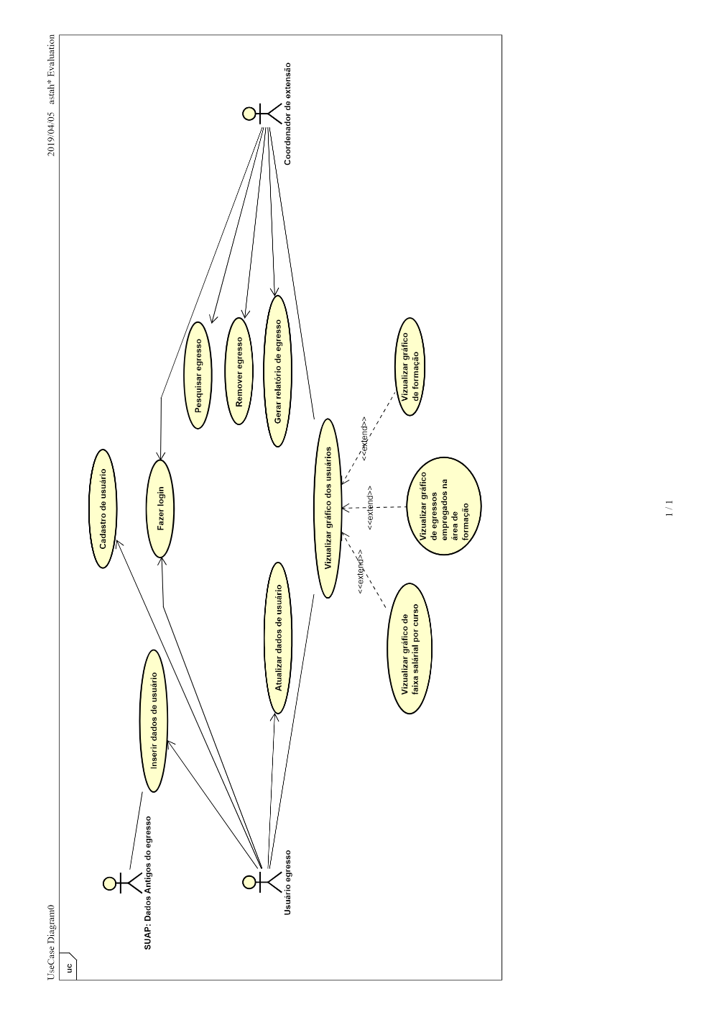

Figura 1.0 – Diagrama de Casos de Uso

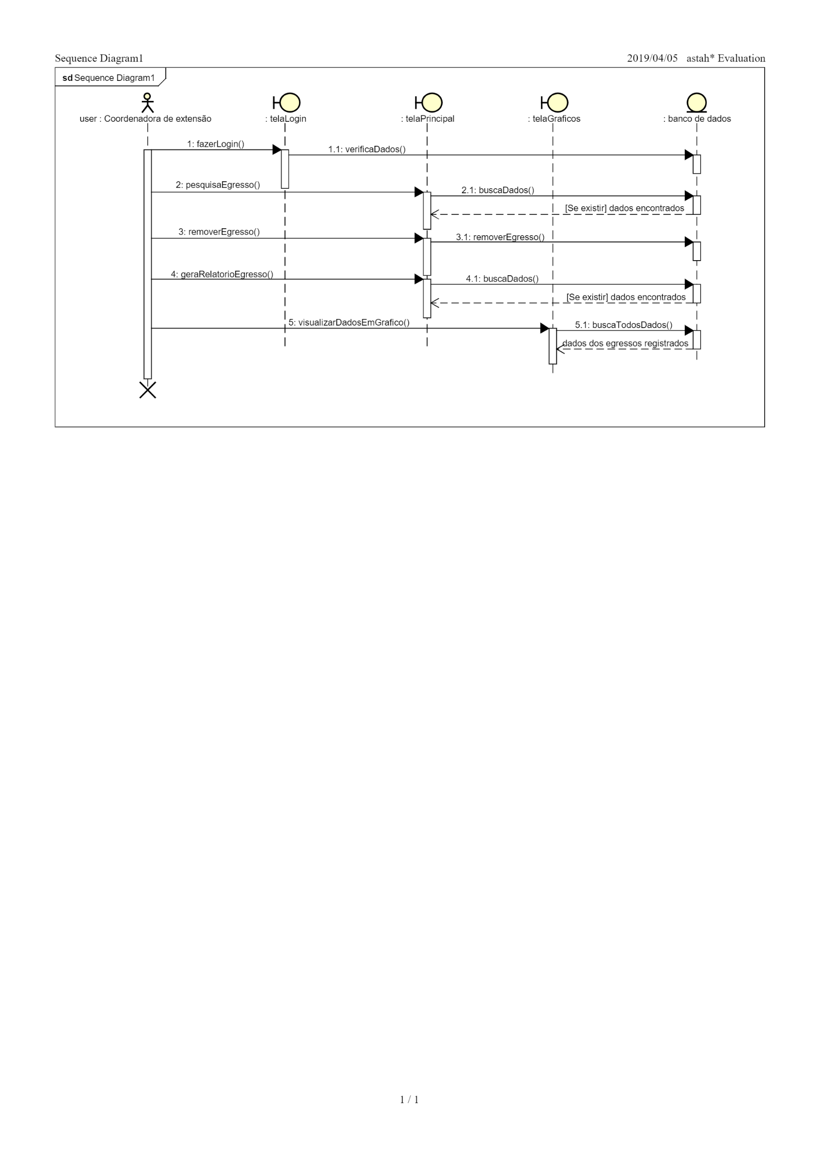

Figura 2.0 – Diagrama de Sequência Coordenador

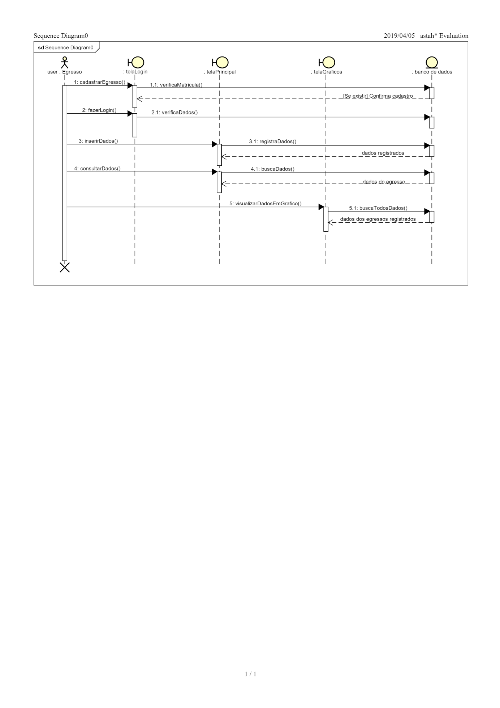

Figura 3.0 – Diagrama de Sequência Egresso

# Requisitos não-funcionais

[NF001]Usabilidade

O Sistema de Acompanhamento de Egressos possui uma interface amigável ao usuário final e aos intermediários, por se tratar de gráficos interativos e atrativos ao olhar. Frameworks e técnicas com Angular JavaScript foram usadas no desenvolvimento.

|  |  |  |  |  |  |  |
| --- | --- | --- | --- | --- | --- | --- |
| **Prioridade**: | ■ | Essencial | ◻ | Importante | ◻ | Desejável |

[NF002] Desempenho

O tempo de execução é um parâmetro importante mas não essencial para o projeto de Acompannhamento de Egressos, uma vez que seus gráficos podem atrasar um tempo baixo, por se tratar de um sistema de observações estatísticas. A atualização de seus dados não necessariamente precisa ser feita por minuto, por exemplo, já que é necessária uma quantidade mediana de usuários alimentando o sistema para que os gráficos tenham mudanças significativas.

|  |  |  |  |  |  |  |
| --- | --- | --- | --- | --- | --- | --- |
| **Prioridade**: | ◻ | Essencial | ■ | Importante | ◻ | Desejável |

[NF003] Hardware e Software

O Sistema de Acompanhamento de Egresso é uma plataforma Web, portanto, é necessário que haja navegadores dentro da máquina que acessará o site e que este navegador esteja de acordo com as últimas atualizações do HTML5 e CSS3, de forma a não comprometer a interatividade e responsividade do sistema. O Hardware do sistema não precisa ter especificações diferentes das dos computadores convencionais lançados nos últimos anos para que o funcionamento do sistema se dê de forma adequada.

|  |  |  |  |  |  |  |
| --- | --- | --- | --- | --- | --- | --- |
| **Prioridade**: | ■ | Essencial | ◻ | Importante | ◻ | Desejável |

[NF004] Portabilidade

A ferramenta deve estar disponível como uma aplicação Web, acessível a partir dos principais navegadores disponíveis no mercado.

|  |  |  |  |  |  |  |
| --- | --- | --- | --- | --- | --- | --- |
| **Prioridade**: | ■ | Essencial | ◻ | Importante | ◻ | Desejável |

[NF005] Facilidade de aprendizado

A ferramenta dever ser de aprendizado fácil, não sendo necessário nenhum treinamento especial para seu uso

|  |  |  |  |  |  |  |
| --- | --- | --- | --- | --- | --- | --- |
| **Prioridade**: | ■ | Essencial | ◻ | Importante | ◻ | Desejável |

[NF006] Facilidade de Operação

A ferramenta deve ser de fácil operação, não sendo necessário uso contínuo para uma boa operação do sistema.

|  |  |  |  |  |  |  |
| --- | --- | --- | --- | --- | --- | --- |
| **Prioridade**: | ■ | Essencial | ◻ | Importante | ◻ | Desejável |

[NF007] Segurança de acesso

O sistema deve controlar o acesso as funcionalidades.

|  |  |  |  |  |  |  |
| --- | --- | --- | --- | --- | --- | --- |
| **Prioridade**: | ■ | Essencial | ◻ | Importante | ◻ | Desejável |

[NF008] Eficiência em relação ao tempo

O tempo para o preenchimento do cadastro pelo egresso deve ser inferior a cinco minutos.

|  |  |  |  |  |  |  |
| --- | --- | --- | --- | --- | --- | --- |
| **Prioridade**: | ■ | Essencial | ◻ | Importante | ◻ | Desejável |

[NF009] Interoperabilidade

O sistema deve estar integrado ao sistema SUAP, de modo que seja possível acessar as informações dos usuários.

|  |  |  |  |  |  |  |
| --- | --- | --- | --- | --- | --- | --- |
| **Prioridade**: | ■ | Essencial | ◻ | Importante | ◻ | Desejável |